山寨币板块低迷 山寨行情会发酵吗？

来源：币市操盘手

最近，加密市场迎来了本轮牛市最猛烈的调整。Coinglass数据显示，过去一周比特币价格从70,079美元大幅下滑至49,000美元，跌幅达到30%，为2023年以来的最大单周跌幅。尤其是8月5日，链上杠杆多头的强平金额高达12亿美元，这样的清算规模历史上仅在“519行情”中出现过，可见调整有多惨烈。然而，在行情暴跌的前一周，我们就反复提示了周线见顶的风险，并给出了50000-55000的调整目标。如果按照这个思路操作，即便没有获利，也基本规避掉大部分风险。

关于市场暴跌的原因，市场众说纷纭，笔者认为主要原因可以归结为两点：首先，失业率连续三个月超出预期，这进一步加剧了市场对美国经济衰退的担忧。此外，日本央行突然加息触发了carry trade平仓的程序，导致美元资产被大规模抛售。其次，比特币在启动新一轮上涨行情之前，通常需要对浮盈盘进行一次强烈的清洗。而50000-55000既是多单爆仓的密集区，也是本轮牛市活跃投资者的成本区，对该位置进行洗盘自然也是必不可少的环节。尽管宏观风险的出现具有偶然性，但历史上每当美联储货币政策转向时，宏观风险爆发的概率几乎达到100%。

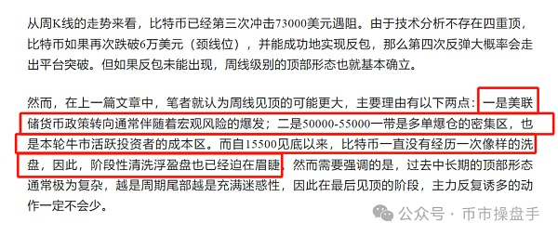

在比特币连续大跌之前，链上指标实际已经发出逃顶信号：在比特币从54000美元反弹至70000美元的过程中，持币量在10K到100K之间的比特币巨鲸连续减持了121,604枚比特币，这一减持周期罕见地持续了30天。这种现象表明，聪明资金已经提前规避了下跌风险，而7月下旬的反弹实际上是下跌前的最后诱多。尽管比特币在8月5日探底后出现强劲的反弹，但是链上巨鲸至今没有恢复增持的动作，这表明市场在大跌后仍可能面临二次探底的风险。

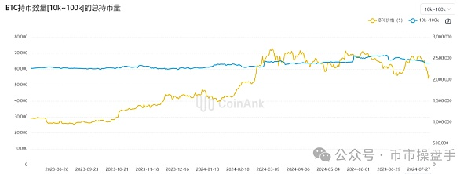

那么，还有哪些利空因素可能引发市场的二次下跌呢？按照摩根大通的预计，日本央行此次加息，将引发1万元亿美元的日元carry trade平仓，目前平仓规模仅完成一半。此外，彭博社上周二的一项调查显示，此外，彭博社上周二的一项调查显示，34位受访的日本经济学家中约65%预计日本将在年内继续加息，这意味着carry trade的平仓规模可能会进一步增加。

然而，从目前来看，美国经济硬着陆的可能性并不大，主要有以下两个原因：首先，尽管7月份失业率超出预期，但美国SOFA利率的定价表明，市场对明年美国利率的预期仅比原先下调了25个基点，这与外界预测的连续大幅降息不符。其次，7月份失业率的上升主要受到一次性因素的影响，例如德州龙卷风灾害导致了24.9万人临时失业。总之，只要美国经济不出现硬着陆，在降息周期中，资本市场有望逐渐走出低迷。

本轮调整，山寨币继续成为杀估值的重灾区。根据AIcoin的数据，截至8月5日，山寨币（剔除TOP10）的总市值一度跌至1490亿美元，相较于今年的最高点3660亿美元下跌了近60%。如果排除自2013年1月以来新发行的31种山寨币，其市值仅为840亿美元，本轮牛市中的涨幅为12%。值得注意的是，2021年时，仅DOT和ICP两个项目的流通市值就达到了800亿美元，这反映了当前山寨币板块的低迷程度。

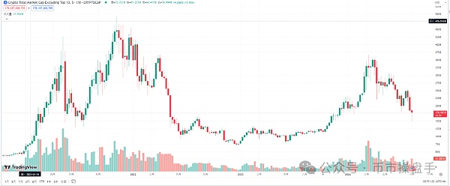

然而，随着市场环境的变化、筹码结构的重组以及估值性价比的逐步提升，山寨币正逐渐接近困境反转。首先，随着美国逐渐进入降息周期，市场风险偏好有望迎来回升。在这一阶段，成长性较好的小市值项目（公司）通常表现更好。其次，在山寨币和比特币完成共震下跌后，山寨开始扭转过去跌多涨少的颓势，市值占比和日成交占比均明显回升，这表明一部资金已经开始进行调仓。最后，历史上每一轮资本的大规模资本通产都会产生沉淀效应。例如，尽管2000年的互联网科技泡沫导致行业经历长达三年的熊市，但最终仍有12%的公司成为行业巨头，并进入长期牛市。当前的山寨币也类似于资本大规模投资后的沉淀阶段，正在等待新催化剂的出现。

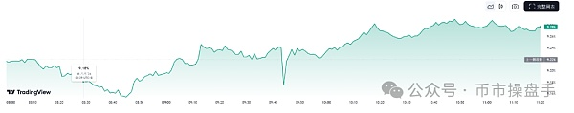

当然，笔者并不认为过去山寨币群魔乱舞的牛市会再次重现。山寨币的困境反转更可能发生在各个细分领域的龙头项目上，其表现形式仍将是结构性牛市。不同点在于，与之前相比，市场的机会更多，赚钱效应更明显。

操作上，考虑到宏观风险尚未彻底出清，比特币短期内仍将继续延续震荡筑底的走势，不排除本周仍会继续考验55000一带。盘面上，XRP的大涨带动了山寨币的反攻，不少山寨币底部反弹已经超过30%，预计山寨币行情的发酵仍会延续。